XX工程

临
时
用
电
施
工
方
案

编制： 审核： 审定：

XX限公司
xxxx年xx月xx日
临时用电施工方案

一、工程概况
本工程位于XX市XX地块，北临XX路，东临XX路，西临XX路，南为XX大道，项目总占地面积７５７３０m²。该工程由XX房地产开发有限公司开发，XX市勘察测绘研究院勘察，XX市建筑设计研究院设计，XX建设工程监理有限公司监理，XX建筑安装工程有限公司总承包。
本标段由４．5．6．7．9．10．11号楼共7幢12层小高层组成，其中沿XX路布置的4．5．6．7号楼为二单元，邻下沉式广场西侧布置的9．10．11号楼为一单元，均为一梯两户点式布置，总建筑面积53910 m²。设计标高±0.000 m相当于黄海高程系绝对标高5.90 m；4．5．6．7号楼檐高为38.40m，总高44.40m,其中底层架空,层高5.4m,施工高度6.5m；9．10．11号楼檐高为39.00m，总高46.00m,其中底层架空,层高6.0m,施工高度7.1m，上部层高均为3 m。室外标高－0.300,地下室顶板顶标高-1.10m,地下室底板面标高-5.00m，原地坪标高为-2.3~-1.8m。
施工现场建设场地“三通一平”已基本完成，四周围墙已砌筑完毕，场内施工道路基本完成，建设单位提供一台400KW变压器已到位，建设单位所提供的水电用量基本上能满足施工要求。施工图纸设计已基本到位。
根据上述情况，本工程已具备施工开工条件。
二、工现场用电量统计采用表
按主体高峰施工时计算,与一标合用QTZ63E塔吊由本标负荷
序号 | 设备名称 | 规格、型号 | 安装功率 | 数量 | 合设功率
1 | 砼搅拌机 | JZL500 | 5.5KW | 2 | 11KW
2 | 灰浆机 | 400型 | 3.5KW | 3 | 10.5KW
3 | 振动器 | P2—50 | 1.1KW | 12 | 13.2KW
4 | 塔吊 | QTZ63E | 47KW | 1 | 47KW
5 | 塔吊 | QTZ40 | 35KW | 3 | 105KW
6 | 物料提升机 | SSE-100 | 11KW | 11 | 121KW
8 | 电焊机 | BX3-500 | 83KW | 2 | 166KW
9 | 对焊机 | UNI-100 | 100KW | 2 | 200KW
10 | 切断机 | CJS-40 | 3KW | 2 | 6KW
11 | 弯曲机 | GW40 | 3KW | 2 | 6KW
12 | 圆盘锯 | JQ | 3KW | 6 | 18KW
13 | 室内外照明 | —— | 20KW | —— | 20KW
三、确定计算负荷
- 搅拌机组： 查表Kx = 0.7 COSψ= 0.68 tgψ= 1.08
Pis1= Kx × Pe1 = 0.7×5.5×2 = 7.7KW
Qjs1= Pjs1 × tgψ= 7.7×1.08 = 8.32Kvar
- 灰浆机组： 查表Kx = 0.7, COSψ= 0.68, tgψ= 1.08
Pis2= Kx × Pe2 = 0.7× 3.5×3= 7.35KW
Qjs2= Pjs2× tgψ= 7.35×1.08 =7.94Kvar
- 振动器组： 查表Kx = 0.7, COSψ= 0.7, tgψ= 1.02
Pis3= Kx × Pe4 = 0.7×1.1×12 =9.24KW
Qjs3= Pjs3× tgψ= 9.24×1.02 =9.42Kvar
- 塔吊组： 查表Kx = 0.3, COSψ= 0.7, tgψ= 1.02
先将Jc =40%统一换算到Jc =25%时的额定容量
Pe4=2Pe×√Jc =152×√0.4 =96.13KW
Pis4= Kx × Pe4 = 0.3×192.26= 28.84KW
Qjs4= Pjs4× tgψ=57.68× 1.02 =29.42Kvar
- 升降机组： 查表Kx = 0.3, COSψ= 0.7, tgψ= 1.02
Pis5= Kx × Pe5 = 0.3×121= 36.3KW
Qjs5= Pjs5× tgψ= 36.3×1.02 =37.03Kvar

6. 电焊机组： 查表Kx = 0.45, tgψ= 1.98
Pe6=√0.5×83×2= 117.38KW
Pis6= Kx×Pe6=0.45×117.38= 52.821KW
Qjs6= Pjs6× tgψ= 52.82×1.98 =104.59Kvar
7． 对焊机组： 查表Kx = 0.45, tgψ= 1.98
Pe7=√0.5×100= 70.71KW
Pis7= Kx ×Pe7=0.45×70.71= 63.639KW
Qjs7= Pjs7× tgψ= 63.64× 1.98 =126Kvar
- 钢筋机械组： 查表Kx = 0.7, tgψ= 1.02
Pis8= Kx × Pe8= 0.7×12=8.4KW
Qjs8= Pjs9×tgψ= 8.4×1.02 =8.568Kvar
- 木工机械组： 查表Kx = 0.7, tgψ= 0.88
Pis9= Kx×Pe9=0.7×3×6=12.6KW
Qjs9= Pjs9×tgψ= 6.3×0.88 =11.08Kvar
- 总的计算负荷计算，干线同期系数取K_{X}=0.9
P_{is}=K_{X} ×(P_{is}1+ P_{is}2…+ P_{is}9)
=0.9×(7.7+7.35+9.24+28.84+36.3+52.821+63.639+8.4+12.6)
=204.2KW
总的无功功率：
Q_{is=} K_{X} ×(Q_{is}1+ Q_{is}2…+ Q_{is}9)
=0.9(8.316+7.938+9.42+29.42+37.03+104.59+
126+8.568+11.08)=342.36KW
总的视在功率：S_{is} =√P_{is}²+Q_{is}²
=√204.2²+342.36²
=398.63KVA
总的计算电流计算：I_{is} = S_{is}／(√3•Ue)

=349.68／(√3×0.38 )=401.94A
选择变压器为：450KW
四、导线截面及开关的选择
(一) LFG₁线路上导线截面及开关箱内电气设备选择。
- 开—4至施工电梯的导线截面及开关箱内电气设备选择：
1) 计算电流
查表K_{X} =1 COSψ=0.7
I_{is} = K_{X}•Pe／(√3Ue•COSψ)
=20／(√3×0.38×0.7)
=44A
2) 选择导线截面，查表得BX—3×16+1×10G32。
3）选择开关为DZ10—100/3。其脱扣器整定电流值为I_{r}=60A。
4）漏电保护器为DZ15L—100/30。
（2）塔吊开—2到塔吊的导线截面及开关箱内电气设备选择：
- 计算电流
查表K_{X} =1. COSψ=0.7
I_{is} = K_{X}•Pe／(√3Ue•COSψ)
=48／(√3×0.38×0.7)
=104A
2）选择导线截面为BX—3×16+1×10G32。
3）开关箱内的开关为DZ10—100/3。其脱扣器整定电流值为I_{r}=60A。
4）漏电保护器为DZ15L—60/30。
（3）开—2至分—1导线截面及保护开关的选择：
1）计算电流
查表K_{X} =1 COSψ=0.7 Pe=48
I_{is} = K_{X}•Pe／(√3Ue•COSψ)
=48／(√3×0.38×0.7)
=104A
- 择导线截面为BX—3×25+1×16G50。
- 择分—2中所对应的开关为DZ10—100/3。其脱扣器整定电流值为I_{r}=70A。
（4）开—4至分—1导线截面及保护开关的选择：
1）计算电流
K_{X} =1. COSψ=0.7 Pe=20KW
I_{is} = K_{X}•Pe／(√3Ue•COSψ)
=20／(√3×0.38×0.7)
=44A
2）线截面为BX—3×25+1×16G50。
3）选择分—2中所对应的开关为DZ10—100/3。其脱扣器整定电流值为I_{r}=70A。
（5）分—1进线开关及导线截面的选择：

1）计算电流
K_{X} =0.7 COSψ=0.8 Pe=20+48=68KW
I_{is} = K_{X}•Pe／(√3Ue•COSψ)
=0.7×68／(√3×0.38×0.8)
=90A
- 导线截面为BX—3×25+1×16G50。
- 进线开关为DZ10—100/3。其脱扣器整定电流值为I_{r}=80A。
（二）(1) 开—1至搅拌机导线截面及开—1内各开关选择：
1）计算电流
K_{X} =1 COSψ=0.68 Pe=7.5KW
I_{is} = K_{X}•Pe／(√3Ue•COSψ)
=7.5／(√3×0.38×0.68)
=16.7A
- 导线截面为BX—3×2.5+1×2.5G20。
- 开—1内开关为HK1—60/3。3×RC1A—60/3，熔体电流I_{D}=30A。
- 漏电保护器为DZ15L—60/3。
- 开—3至灰浆机导线截面及开—3内各开关选择：
1) 计算电流
K_{X} =1 COSψ=0.68 Pe=3.5KW
I_{is} = K_{X}•Pe／(√3Ue•COSψ)
=3.5／(√3×0.38×0.68)
=7.81A
2) 导线截面为BX—3×2.5+1×2.5G20。
3) 开—3内开关为HK1—15/3。3×RC1A—15/3,熔体电流I_{D}=5A。
4)漏电保护器为DZ15L—30/3。
- 开—5至施工电梯导线截面及开—5内各开关选择同(一) (1)。
(4) 开—1至分—2导线截面及分—2内各保护开关的选择：
1）计算电流
K_{X} =0.7 COSψ=0.8 Pe=7.5KW
I_{is} = K_{X}•Pe／(√3Ue•COSψ)
=0.7×7.5／(√3×0.38×0.8)=10A
- 选择导线截面为BX—3×10+1×10G32。
- 选择分—2中所对应的开关为DZ10—60/3。其脱扣器整定电流值为I_{r}=40A。
(5) 开—3至分—2导线截面及分—2内各保护开关的选择：
1）计算电流
K_{X} =0.7 COSψ=0.8 Pe=3.5KW
I_{is} = K_{X}•Pe／(√3Ue•COSψ)
=4.62A
2) 选择导线截面为BX—3×6+1×6G25。
- 选择分—2中所对应的开关为DZ10—60/3。其脱扣器整定电流值为I_{r}=25A。
(6) 开—5至分—2导线截面及分—2内各保护开关的选择同(一) (4)。
(7) 分—2进线开关及导线截面的选择：
1）计算电流
K_{X} =0.6 COSψ=0.7 Pe=7.5+3.5=11KW
I_{is} = K_{X}•Pe／(√3Ue•COSψ)
=14.35A
- 导线截面为BX—3×25+1×16G50。
- 进线开关为DZ10—100/3。其脱扣器整定电流值为I_{r}=80A。
(三) 选择LFG₁架空导线截面
(1) 按导线截面安全截流量选择导线截面
K_{X} =0.6 COSψ=0.7 Pe=7.5+20+3.5+4.8=35.8KW
I_{is} = K_{X}•Pe／(√3Ue•COSψ)=46.7A
导线截面为BX—3×35，其安全截流量为168A，大于实际电流46.7A。
(2) 按电压降选择导线截面
K_{X} =0.6 P₁=68KW, L₁=10m, P₂=28.6KW, L₂=60m, 三相四线制C_{铜}=77, ΔU=5%
S= K_{X}Σ（PL）／(C•ΔU)
=0.6×(68×10+28.6×60)／(77×5)
= 4㎜² 按电压降选择导线截面为4㎜²。
(3) 室外架空铜芯橡皮绝缘导线按机械强度的最小截面为4㎜²。
- 根据选择选择的三个原则，LFG₁架空线应该选BX—3×35。
- LFG₁出线开关选择DZ10—150/3。其脱扣器整定电流值为I_{r}=100。
五、LFG₁线路上导线截面及开关箱内电气设备选择
(一) （1）开—6至电焊机导线截面及开—6内各开关选择 ：
1）计算电流
查表K_{X} =1. COSψ=0.7 Pe=21KW
I_{is} = K_{X}•Pe／(√3Ue•COSψ)
=46A
2) 选择导线截面,得BX—3×16+1×10G32。
3）选择开关为HK1—60/3。3×RC1A—60/4。
4）漏电保护器为DZ15L—100/3。
(2) 开—7至电焊机导线截面及开—7内各开关选择同五（一）(1)。
(3) 开—8至切断机导线截面及开—8内各开关选择：
1）计算电流
查表K_{X} =1 COSψ=0.7 Pe=7.5KW
I_{is} = K_{X}•Pe／(√3Ue•COSψ)=16A
2) 选择导线截面，得BX—3×2.5+1×2.5G32。
3）选择开关为HK1—60/3。3×RC1A—60/4。
4）漏电保护器为DZ15L—60/3。
（4）开—6至分—3导线截面及分—3内各保护开关的选择：
1）计算电流
K_{X} =1 COSψ=0.7 Pe=21KW
I_{is} = K_{X}•Pe／(√3Ue•COSψ)=46A
2) 选择导线截面为BX—3×25+1×16G25。
3）开—3中所对应的开关为DZ10—100/3。其脱扣器整定电流值为I_{r}=70A。
（5）开—7至分—3导线截面及分—3内各保护开关的选择同五（一）（4）。
（6）开—8至分—3导线截面及分—3内各保护开关的选择：
1）计算电流
K_{X} =0.8 COSψ=0.7 Pe=7.5KW
I_{is} = K_{X}•Pe／(√3Ue•COSψ)=13A
2) 选择导线截面为BX—3×10+1×10G32。
3）开—3中所对应的开关为DZ10—60/3。其脱扣器整定电流值为I_{r}=40A。
(7) 分—2进线开关及导线截面的选择：
1）计算电流
K_{X} =0.6 COSψ=0.7 Pe=7.5+21×2=49.5KW
I_{is} = K_{X}•Pe／(√3Ue•COSψ)=65A
- 导线截面为BX—3×25+1×16G50。
3）进线开关为DZ10—100/3。其脱扣器整定电流值为I_{r}=80A。
(二) (1) 开—9至电焊机导线截面及开—9内各开关选择同五（一）(1)。
(2)开—10至切断机线截面及开—10内各开关选择同五（一）(3)。
(3)开—11至弯曲机机线截面及开—11内各开关选择算法及结果同五（一）(3)。
(4)开—9至分—4导线截面及分—4内各保护开关的选择同五（一）（4）。
(5 开—10至分—4导线截面及分—4内各保护开关的选择同五（一）（6）。
- 开—11至分—4导线截面及分—11内各保护开关的选择同五（一）（6）。
(7)分—4进线开关及导线截面的选择：
1）计算电流
K_{X} =0.7 COSψ=0.7 Pe=7.5×2+21=36KW
I_{is} = K_{X}•Pe／(√3Ue•COSψ)=55A
2) 导线截面为BX—3×25+1×16G50。
- 线开关为DZ10—100/3。其脱扣器整定电流值为I_{r}=80A。
(三) 开—12至圆盘锯导线截面及开—12内各开关选择：
1）计算电流
查表K_{X} =1. COSψ=0.7 Pe=3KW
I_{is} = K_{X}•Pe／(√3Ue•COSψ)=6.52A
2) 选择导线截面，得BX—3×2.5+1×2.5G20。
3）开关为HK1—30/3。3×RC1A—30/15。
4）漏电保护器为DZ15L—30/3。
(2) 开—13及开—14至圆盘锯导线截面及各开关选择同五（三）(1)。
(3) 开—12、开—13及开—14至分—5导线截面及分—5内各保护开关的选择：
1）计算电流
K_{X} =0.7 COSψ=0.7 Pe=3×3=9KW
I_{is} = K_{X}•Pe／(√3Ue•COSψ) =13.7A
2) 选择导线截面为BX—3×6+1×6G25。
3）选择分—5中所对应的开关为DZ10—60/3。其脱扣器整定电流值为I_{r}=25。
(4) 分—5进线开关及导线截面的选择：
1）计算电流
K_{X} =0.6 COSψ=0.7 Pe=3×3=9KW
I_{is} = K_{X}•Pe／(√3Ue•COSψ)=11.74A
2) 导线截面为BX—3×10+1×10G32。
- 导线开关为DZ12—60/3。其脱扣器整定电流值为I_{z}=30A。
(四) 选择LFG₂架空导线截面
(1) 按导线截面安全截流量选择导线截面
K_{X} =0.6 COSψ=0.7
Pe=7.5×3+21×3+3×3=94.5KW
I_{is} = K_{X}•Pe／(√3Ue•COSψ) =123.26A
导线截面为BX—3×35，其安全截流量为168A，大于实际电流123.26A。
(2) 按电压降选择导线截面
K_{X} =0.6 P₃=52.5KW L₂=25m P₄=36KW
L₄=20m P₅=8.5KW L₅=37m C_{铜}=77 ΔU=5%
S= K_{X}Σ（PL）／(C•ΔU)
=0.6×(52.5×25+36×20+8.4×37) ／(77×5)
= 3.7㎜²
按电压降选择导线截面为4㎜²。
(3) 室外架空铜芯橡皮绝缘导线按机械强度的最小截面为4㎜²。
(4) 根据选择选择的三个原则，LFG₂架空线应该选BX—3×35。
- LFG₁出线开关选择DZ10—150/3。其脱扣器整定电流值为I_{z}=100A。
六、照明线路的导线截面及照明箱内开关和选择：
(1) 按最不利因素考虑：
计算电流
I_{is} = Pe／Ue = 10／0.22=45A
(2) 导线截面为BX—2×6㎜²，考虑机械强度应为BX—3×10。
(3) 选择总开关为DZ10—60/3。其脱扣器整定电流值为I_{z}=40A。
(4) 选择三个出线单相开关为DZ10—60/1。其脱扣器整定电流值为I_{z}=20A。
(5) 选择各相单相漏电保护器为DZ15L—20/1。
七、安全用电技术措施
- 保护接零
将所有用设备金属外壳与供电系统中的零线或专用零线直接做电气连接，使电气设备的金属外壳在带电时，短路电流经零线而成闭合电路时，准确动作，切断电源，保证人身安全。
工作零线和专用保护线在供电电源处应严格分，P_{E}线不许断线，在供电末端应将P_{E}线做重复接地。
在同一系统中不允许对一部分设备采取接地，对另一部分采取接零。保护零线的接地电阻应不大于10Ω。
2．设置漏电保护器
施工现场设置三级漏电保护，而且它们的额定漏电动作电流和额定漏电动作时间应作合理配合，使之具有分级保护功能。
开关箱中必须设置漏电保护器，用叫设备除作保护接零外，必须在设备负荷线的首端处安装漏电保护器。
漏电保护器应选择符合国标GB6829—86《漏电电流动作保护器》的要求，漏电保护器其额定漏电动作电流应不大于30mA，在潮湿的场所使用的漏电保护器（防溅型），其额定漏电动作电流应不大于15mA，额定漏税电动作时间应小于0.1s。
3．电气设备的设置
配电系统：在室内设置总配电箱，室外设置分配电箱。动力配电箱和照明配电箱进行分别设置。
开关箱电源由相应的分配电箱配电，开关箱实行“一机一闸一保险”，禁示一闸多机，每台用电设备均要设有自己的开关箱。
总配电箱设置在电源输入临近的地方，各分配电箱设在用电设备相对集中的地方，并与开关箱的距离不起过30m，开关箱与其控制的用电设备水平距离不超过3m。
配电箱，开关箱应设置在干燥、通风的常温场所，不得装设在有严重损伤作用和易受外来物体侵扰的场所。箱周围须有足够两人同时工作的空间，不得任意堆放任何有碍操作，维修的物品。
配电箱、开关箱安装要端正、牢固，移动式箱体要设有坚固的支架。箱体下皮与地面的垂直距离应保持在1.3m ~1.5m之间，移动式箱体下皮与地面的垂直距离不得小于0.6m。
箱体采用铁板制作，其厚度不得小于2㎜。导线的进线口和出线口均设在箱体下底，严禁设在箱体的上顶面、侧面、后面或箱门处。
4．电气设备的安装
配电箱、开关箱内的各种电器按规定的位置紧固在非木质的绝缘电器安装板上，下得歪斜和松动。并且电器之间与板四周的距离应符合有关工艺标准。
配电箱、开关箱的工作零线应通过接线端子板连接，并应与保护零线接线端子板分设。
箱体内的连接线要用绝缘导线，连接线的使用截面不得小于2.5㎜²的绝缘铜芯导线。导线接头不得松动，带电部分不得外露。
各箱体的金属底座，外壳等都进行保护接零，保护零线应经过接线端子板连接。
箱体后面的排线需排列整齐，绑扎成束，并用卡钉固定在盘板上。留出适当余度的引出及引入导线，以便检修。
5．电气设备的防护
在建工程不得在高、低压线路下方进行施工。
施工现场内应有防雷装置，各机械设备的防雷引线利用该设备的金属结构体。
设备上的避雷针长度应为1至2m，安装避雷针的机械设备所用线路应采用钢管敷设。
6．施工现场的电缆线路
电缆线路采用埋地敷设，严禁沿在地面明设。
电缆直接埋地深度不小于0.6m，并在电缆上下各均匀铺设不小于50㎜厚的细砂，然后覆盖砖或硬质保护层。
电缆穿越建筑物，构筑物时应加防护套管，减少损伤。
电缆的接头应牢固可靠，绝缘包扎后的接头不能降低原来的绝缘强度，不得承受张力。
室内配线采用绝缘铜线，用塑料夹敷设，距地面高度不小于2.5m。
进户线在室外处应用绝缘子固定，室内配线的截面应按要求施工。
各种用电设备、灯具的相线必须是开关控制，严禁将相线直接引入。
7．电气设备的操作与维修人员必须符合以下要求
施工现场内临时用电的施工和维修人员必须经过培训合格，持上岗证书的专业电工完成。
各类用电人员应做到
- 熟悉和掌握安全用电基本知识和所用设备的性能。
- 停用的设备应拉闸断电，锁好开关箱。
- 责保护所用设备的负荷线，保护零线和开关箱，发现问题及时
报告，及时解决。
（4）使用设备前按规定穿戴和配备好相应的防护用品，并检查电气装置各保护设备的情况，严禁设备带“病”使用。
（5）用电设备如需移动位置，电工须切断电源并作处理方可进行。
8．电气设备的使用与维护
所有配电箱均标明其名称、用途，并作出分路标记。
所有配电箱门均配锁，并有由人负责保管。
所有配电箱、开并箱定期每月进行检查和维修一次。
所有配电箱体内不允许放置任何杂物，应保持清洁。
严禁使用不符合规格的熔断器，严禁在箱内挂接其它临时用电设备。
八、安全用电组织措施
1．建立技术交底制度。
2．建立安全检测制度，定期对临时用电工程进行检测。
3．加强日常和定期维修工作，及时发现和消除隐患，并建立维修工作记录。
4．建立安全用电责任制，对临时用电各部分片、分块、分机落实到人，并辅以必要的奖惩。
5．定期对专业电工和用电人员进行用电安全教育和培训，严禁无证人员上岗。
九、施工现场预防发生电气火灾的措施
1．根据电气设备的用电量正确选用导线，不使用年久老化，破损的导线。
2．经常教育用电人员正确执行安全操作规程，避免作业不当造成火灾。
3．配电室的耐火等级要大于三级，并在室内配置砂箱和灭火器。
4．电动机严禁超载使用，电机周围严禁堆放易燃物。
5．施工现场内严禁使用电炉，室内不准使用超过100W的灯泡，使用碘钨灯时，必须与易燃物间距大于30㎝。
6．使用焊机要执行用火证制度，并有人监护，周围不能有易燃物体，并备防火设备。
7．箱体内严禁存放易燃物体，并派专人负责定期清扫。
8．施工现场建立防火检查制度，强化电气防火领导体制，建立电气防火队伍。
9．施工现场一旦发生电气火灾，扑灭时应注意
- 迅速切断电源，以免事态扩大。
（2）当电源线因其它原因不能及时切断时，一方面派人去供电端拉闸，另一方面灭火人员与带电体应保持一定充分距离，必须穿戴绝缘用品。
（3）扑灭火灾时要用绝缘性能好的灭火剂，严禁使用导电灭火剂进行扑救。

XX建筑安装工程有限公司
二OO九年十一月二十五日
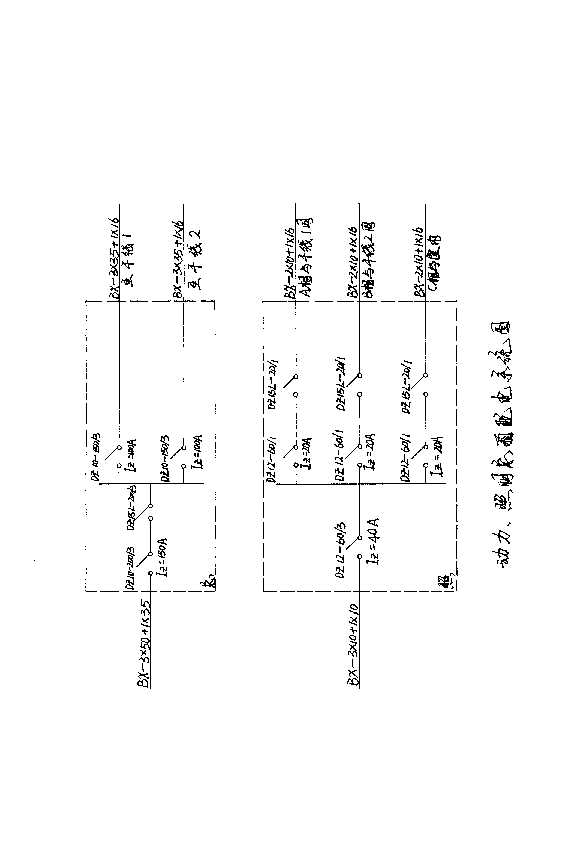
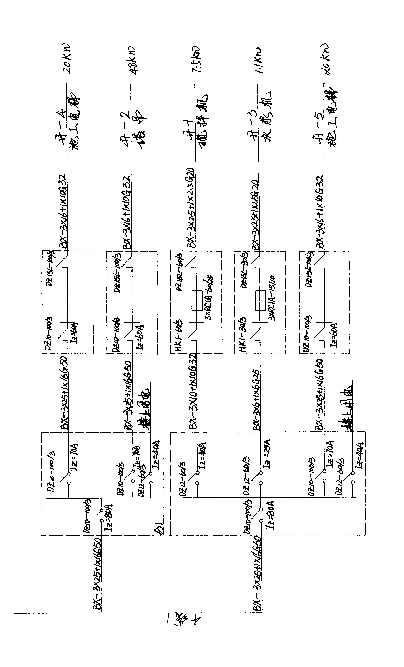
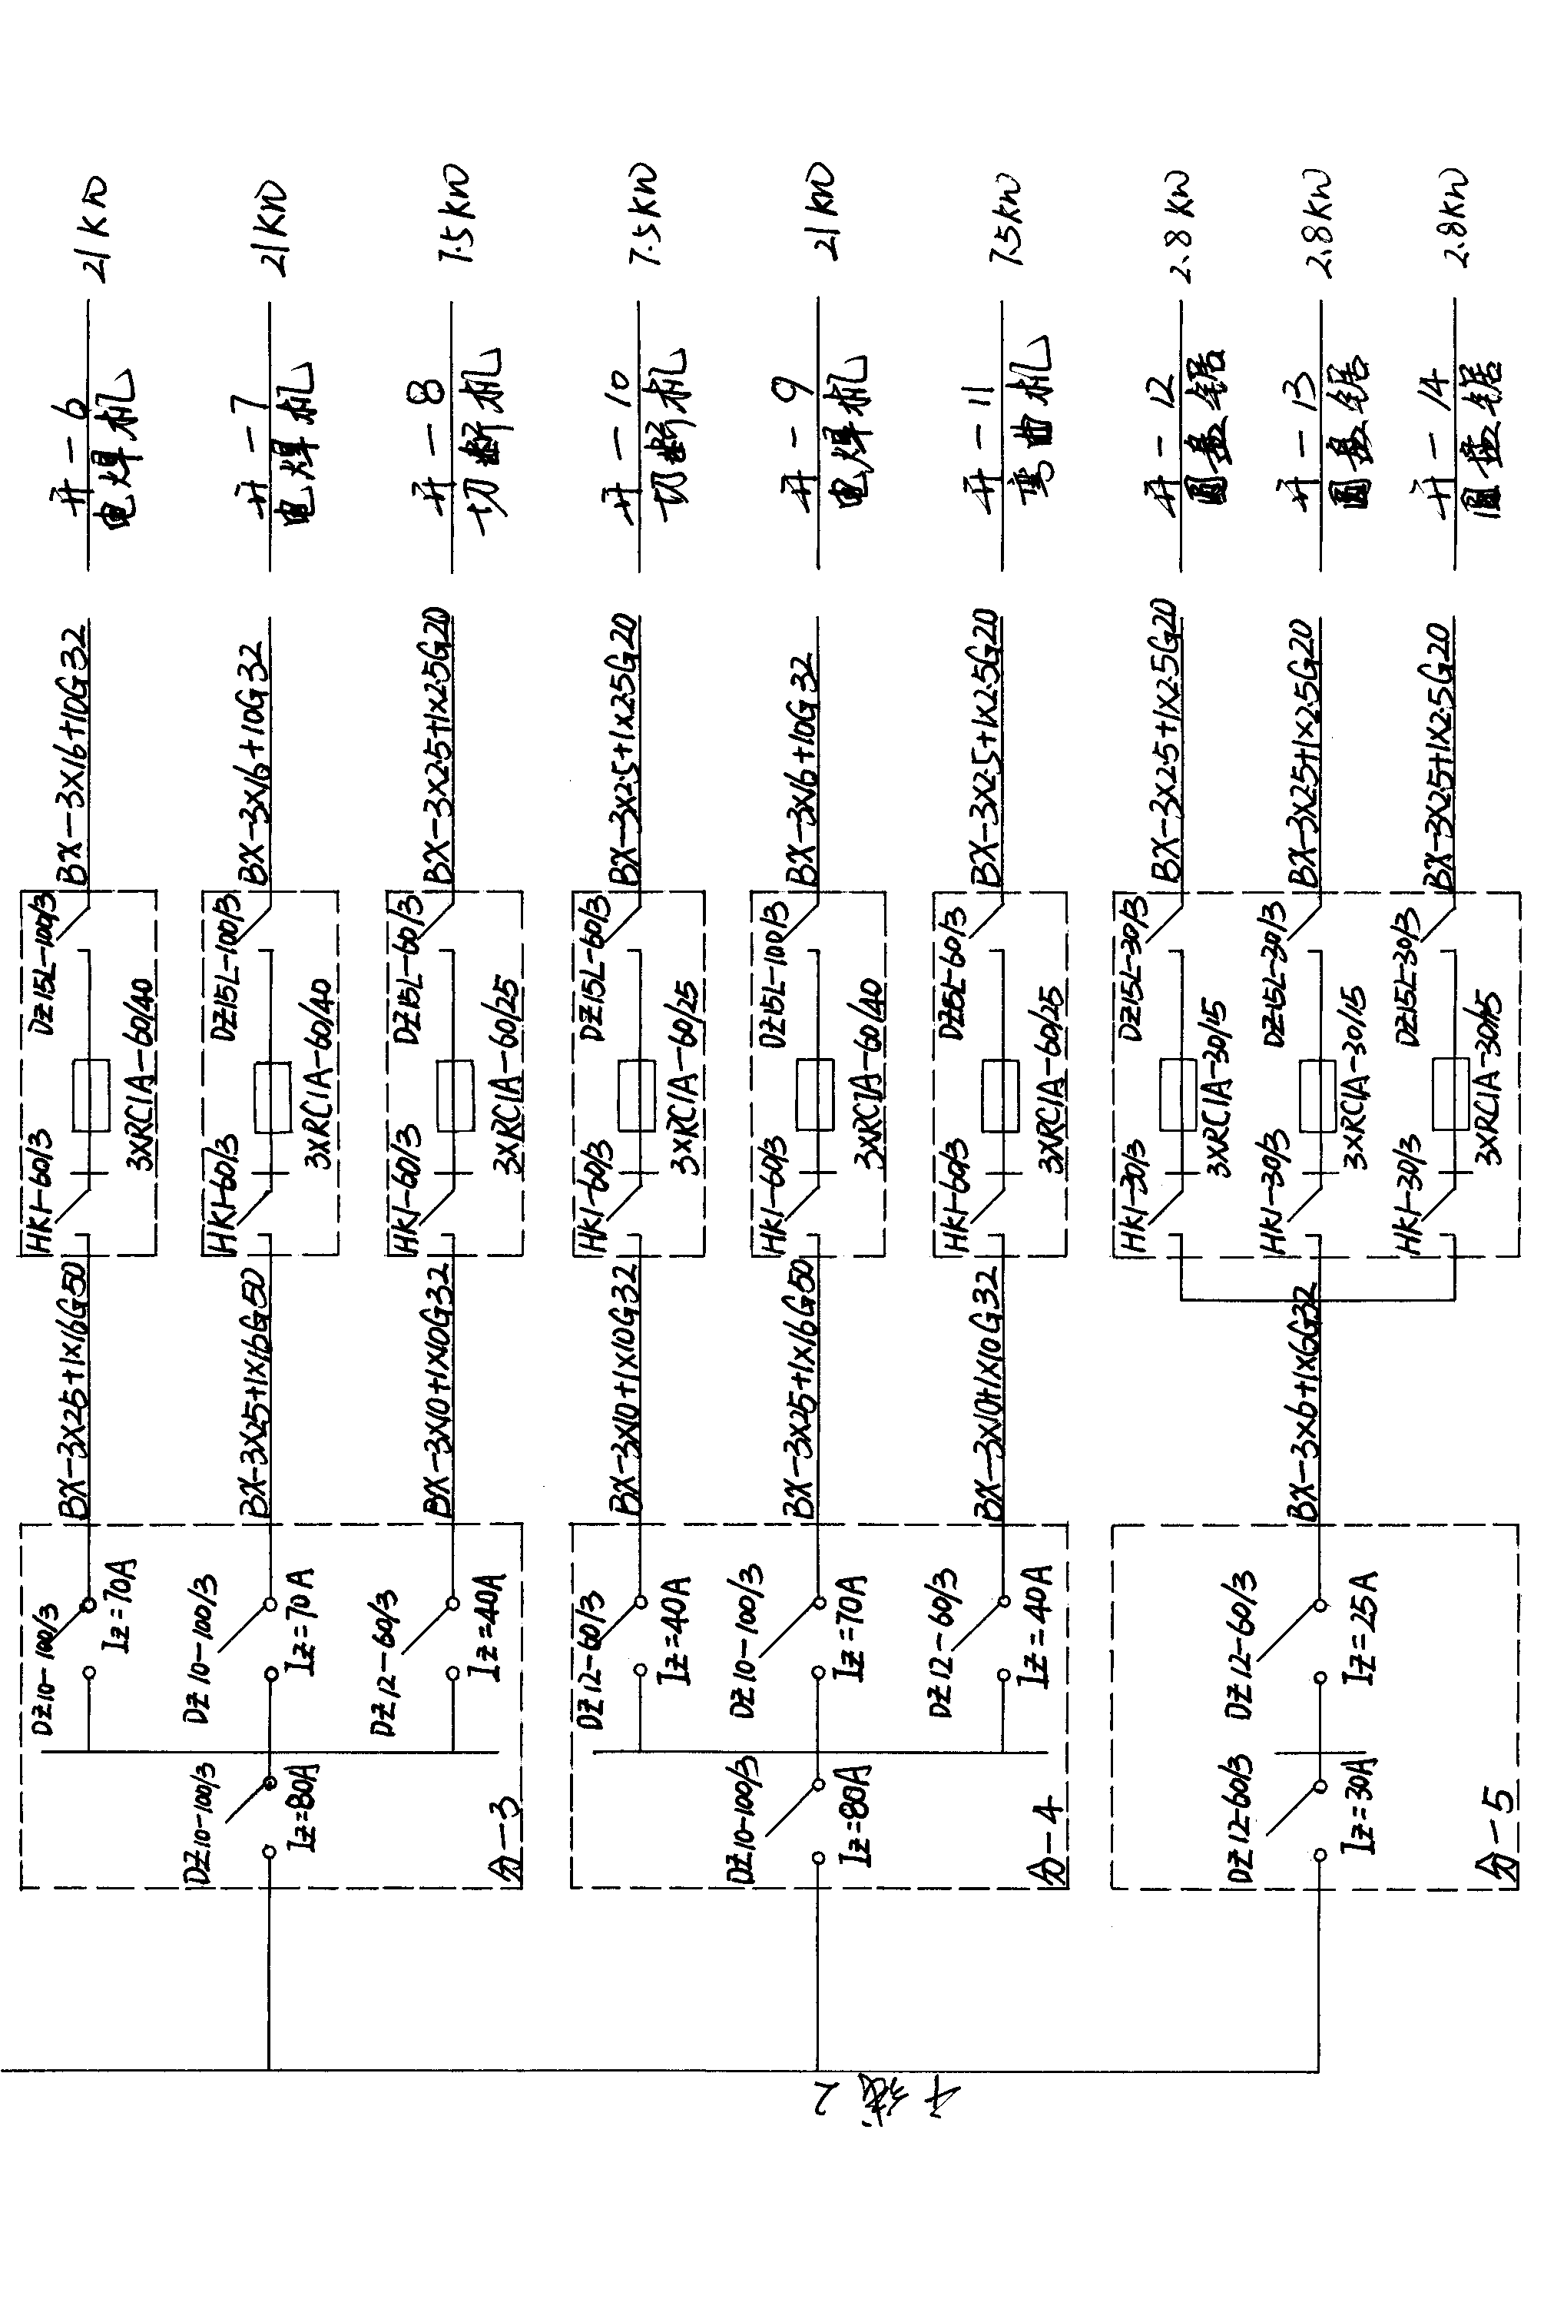

说 明

施工组织设计大全，全套5张光盘，由杭州嘉意德科技有限公司整理销售。嘉意德公司其他产品介绍如下：
工程竣工资料制作软件：首家基于word平台开发的资料软件，具有简单易用、功能强大、性能稳定等特点，涵盖了施工工程过程中技术文件、质量验收资料、质量保证资料、工程管理资料、监理资料和安全资料等各类文件、表格的编制和管理。适用于工程中各方主体的相关人员使用，如工程资料员、监理工程师以及工程文件整理、归档单位的工程竣工资料管理人员等。 嘉意德资料软件表格样式齐全，操作简便！是全国版本最全的资料软件主流品牌，共有70多个各地方版本及行业版本，如公路资料、电力资料、节能资料、水利资料等。
施工安全验算软件：含脚手架、模板、用水用电、塔吊、基坑支护、钢筋支架、结构吊装、混凝土工程、降排水等九大模块。是现场安全管理必不可少的软件之一。软件将施工安全技术和计算机科学有机结合起来，符合施工现场特点和要求，依据有关国家规范和地方规程，根据常用的施工现场安全设施类型进行计算和分析，为施工企业安全技术管理提供了便捷的计算工具。同时生成规范化专项方案计算书，为施工组织设计的编制提供了可靠的依据。

智能网络计划编制软件：该软件系统采用图形编辑方式，不需画草图，不需记住工作的代号，只需用鼠标就可以在网络图中进行添加、修改工作和调整逻辑关系，而不需再去输入紧前、紧后关系，并实时计算关键线路，自动添加工程标尺，横道图自动生成，非常快捷、方便。

施工平面图绘制软件：本软件提供了多种绘图工具，具备强大的绘图操作功能，并集成了多个图远库，包括建筑及构筑物库、材料及构件堆场库、施工机械库、交通运输库等等，可直接调用，您只需移动鼠标，就能够方便绘制出一张完整而又准确的施工平面图。

临时用电设计计算软件：是国内第一款对施工临时用电配置设计及计算类软件，软件严格按照国家规范进行编制。采用领先图形模式进行配电设计，及根据JGJ46-2005规范8.1.1条规定采用三相附和平衡计算法，使计算结果更加合理，软件还对配电箱、用电设备的开关、漏保、熔断器等电气的选择电流进行专门有正对的计算（考虑了尖峰电流等情况对电气设备的影响），使选择的电气设备更合理。本软件采用领先的．Net技术开发而成，具有易学、易用、高效等特点。
任何购买过施工组织设计大全的用户再次购买以上我公司任一款软件均按8折优惠！
施工组织设计大全每月升级网址：www.fanganxiazai.com
杭州嘉意德科技有限公司
电话：0571-88980586 13735520851
网址：http://www.hzjyd.com

